**PROJETO DE DECRETO LEGISLATIVO Nº 099/2022**

*Dispõe sobre a outorga de Título de Cidadão Itapeviense, ao* ***Sr.*** ***Vagner Marques****, e dá outras providências.*

A Câmara Municipal de Itapevi, no uso de suas atribuições legais, D E C R E T A:

**Art. 1o** Fica concedido o Título de Cidadão Itapeviense *ao* ***Sr. Vagner Marques***.

**Art. 2º** A honraria será conferida em Sessão Solene, a ser convocada pelo Presidente da Câmara Municipal de Itapevi, especialmente para esse fim.

**Art. 3º** As despesas decorrentes da execução deste Decreto Legislativo correrão por conta das dotações orçamentárias próprias, suplementadas se necessário.

**Art. 4o** Este Decreto Legislativo entra em vigor na data de sua publicação, revogadas as disposições em contrário.

Sala das Sessões, Bemvindo Moreira Nery, 03 de novembro de 2022.

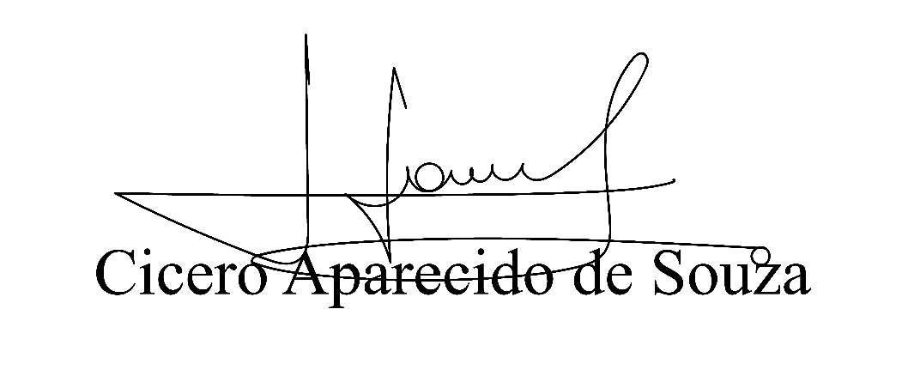

**Vereador Aparecido -** 

**JUSTIFICATIVA**

*O* ***Sr. Vagner Marques,*** brasileiro, nascido na cidade de Jandira-SP, apenas por razões de hospital, mas sempre seu lugar de moradia foi em Itapevi. Filho do Sr. Udilton José Marques, mas conhecido por Bigode do Pastel, um bom baiano, retirante que saiu de sua terra natal para ganhar a vida em São Paulo e na terra da garoa, casou-se, fez morada em Itapevi e há quase 30 anos ganha a vida vendendo o melhor pastel da cidade. Também filho da Sr. ª Aparecida Donizeth Benedito Marques, a saudosa, amada e querida Dona Cida, mulher forte, guerreira e uma leoa que compra todas as brigas para proteger seus filhos e sua família. Bigode e Dona Cida conceberam quatro filhos, Jefferson, Anderson, Paulo e Vagner Marques, todos carregam na vida os valores do trabalho, a importância da família e o significado simbólico da luta pela dignidade humana.

É pai da Valentina, e da pequena Masha, a menina mais linda do planeta, segundo ele, seu tudo, seu raio de sol. Ela faz seus olhos brilharem e a vida ganhar contornos de paz, é com elas, para elas e por elas que ele se entrega o melhor e procura a cada instante aproveitar a beleza de seus sorrisos, a doçura de suas vozes, a graça dos seus olhos e a potência de seu amor. A vida se torna bela ao lado da Masha, os problemas perdem o tamanho e a paz torna-se infinita. “Não há nada, absolutamente nada e ninguém que me faz sentir mais pleno ao lado das minhas filhas. Com ela eu chego o mais próximo de Deus e para ela eu entrego todo o amor. ”

Chegou em Itapevi quando seu coração começou a bater e seu sangue a pulsar, Itapevi é a cidade em que ele carrega consigo, o lugar onde se fez humano e onde sua humanidade repousa na esperança do amor de seus pais.

O Jardim Rosemary é o bairro onde cresceu e viveu toda a infância e adolescência, mas no Jardim Bela Vista, na Escola Mary Mallet Cyrino, conheceu o poder da escola, foi lá, com a saudosa Diretora Dona Regina e a memorável professora Ana Paula que conheceu o significado da educação.

No centro de Itapevi, ingressou no Marechal Rondon e nos tempos mágicos dos fins dos anos de 1990 a energia da saída da escola contagiava a todos com o pastel do Bigode.

No Cardoso foi aonde ele conheceu o valor do trabalho e foi no SAN que teve o primeiro registro na carteira de trabalho como empacotador, também foi no Cardoso que trabalhei na empresa BrasAlpla, e ainda no Cardoso que a escola novamente o afetou através da alegria que contagiava os estudantes do Celina de Barros Bairão e o carisma da querida Dona Geralda, a quem tem profunda gratidão. Além desses bairros, todo o desenho cartográfico de Itapevi está em sua mente, porque foi pisado por seus pés e vivido com memórias de afeto. No José Challupe foi a escola em que se tornou professor, mas também carrega nas memórias o aprendizado em cada escola que atuou em Itapevi, AMERICO VALENTIN CHRISTIANINI, MARECHAL CÂNDIDO RONDON, CELINA DE BARROS BAIRÃO, ELIANA ANDRES DE ALMEIDA SOUZA, JOSE SERGIO PEREIRA, MARY MALLET CYRINO, PAULO DE ABREU, RAUL BRIQUET DOUTOR E PADRE ROMEO MECCA.

Seu currículo profissional é bem vasto, tal como: Historiador, Doutor em História Social e Mestre em Ciências da Religião pela Pontifícia Universidade Católica de São Paulo (PUC-SP). Autor do livro Fé&Crime: Evangélicos e PCC nas periferias de São Paulo. Consultor Literário e Professor na Faculdade Descomplica nos cursos de História e Pedagogia. Atua na formação de professores e Coordenadores Pedagógicos. Ministra formações e palestras contemplando as áreas de educação, história e sociologia. Idealizador e Coordenador Pedagógico do Cursinho Popular Martin Luther King, projeto responsável por oportunizar o acesso da juventude das periferias de São Paulo e do Ensino Superior. Idealizador e Coordenador dos Diálogos Contemporâneos na Rara Books Livraria e Café. Apresentador do Programa Educação em Pauta, transmitido pelo Grupo Cenário de Comunicação. Publica periodicamente artigos na Revista Fórum. Colunista de Educação do Jornal Diário de Notícias. Articulista do Jornal Oi Diário. Pesquisador das periferias de São Paulo e de seu universo religioso. Membro do Grupo de Estudos Protestantismo e Pentecostalismos (GEPP/PUC-SP), da Rede Latino-Americana de Estudos Pentecostais (RELEP) e da Associação Brasileira de História das Religiões (ABHR). Curador do Observatório Evangélico.

Sala das Sessões Bemvindo Moreira Nery, 03 de novembro de 2022.



**Vereador Aparecido -** 